МИНОБРНАУКИ РОССИИ

Федеральное государственное бюджетное образовательное учреждение высшего образования

НИЖЕГОРОДСКИЙ ГОСУДАРСТВЕННЫЙ ТЕХНИЧЕСКИЙ

УНИВЕРСИТЕТ им. Р.Е.АЛЕКСЕЕВА

Институт радиоэлектроники и информационных технологий

Кафедра информатики и систем управления

«объектно-ориентированное программирование»

ОТЧЕТ

по лабораторной работе

по дисциплине

Основы Информатики

РУКОВОДИТЕЛЬ:

________________ Степаненко М. А.

(подпись) (фамилия, и.,о.)

СТУДЕНТ:

________________ Зорин А. Д.

(подпись) (фамилия, и.,о.)

22-пм-1

(шифр группы)

Работа защищена «___» ____________

С оценкой _______________________

**Задание к выполнению лабораторной работы № 4**

**Объектно-ориентированное программирование**

Задание на лабораторную работу:

1. Узнать что такое объектно-ориентированное программирование и осуществить подготовку к дальнейшей работе с этой темой
2. Составить план – схему в которой будут присутствовать наследование и полиморфизм

Цель работы:

Освоение ООП

Ход работы:

1. Построили блок-схему которая представляет собой последовательность классов или структур, содержащих подструктуры, сохраняя все “законы” ООП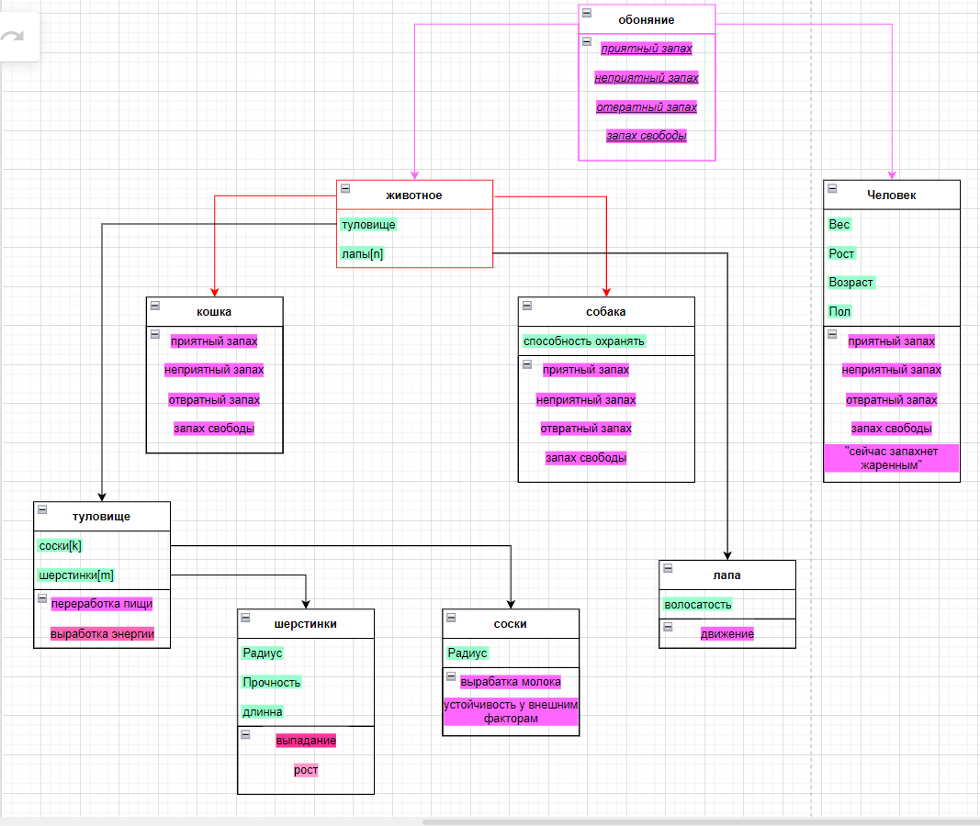

**Вывод: освоили приемы работы с ООП. Построили подробную блок-схему содержащую наследование и полиморфизм.**